**НЕДЕЛЯ ПОЖАРНОЙ БЕЗОПАСНОСТИ**

**в начальных классах**

**(11.09 – 15.09. 2017 г.)**

С целью пропаганды противопожарных знаний среди детей, предупреждение пожаров  от детских игр и шалостей с огнём, повышения эффективности работы  по обучению детей правилам пожарной безопасности, принятия дополнительных мер по обеспечению безопасности детей прошла неделя пожарной безопасности в начальных классах.

Учащиеся школы приняли активное участие в этой насыщенной недели.

Классные руководители 1-4 классов провели **классные часы на тему: «Пожар. Действия при пожаре».**

Классные часы прошли **с целью:**

- показать роль огня в жизни человека: как положительную, так и отрицательную;

-познакомить детей с профессией пожарного, учить детей ценить мужество и героизм людей этой профессии;

-проверить знания по правилам пожарной безопасности;

-убедить в недопустимости шуток с вызовом пожарной команды;

- воспитывать людей, ориентированных на лучшие нравственные качества: мужество, находчивость, самоотверженность, скромность.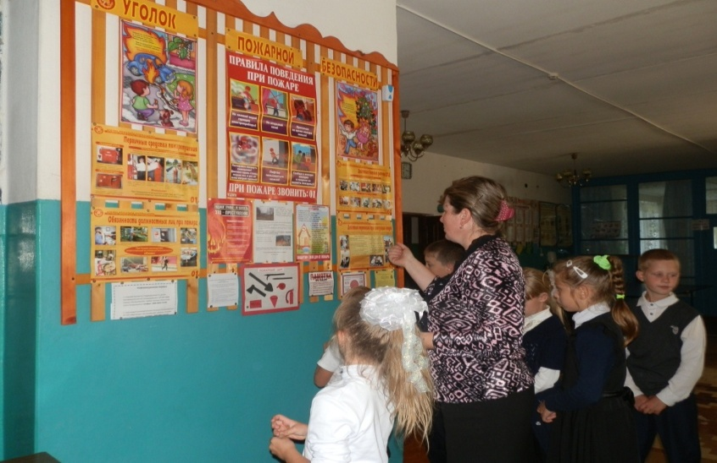

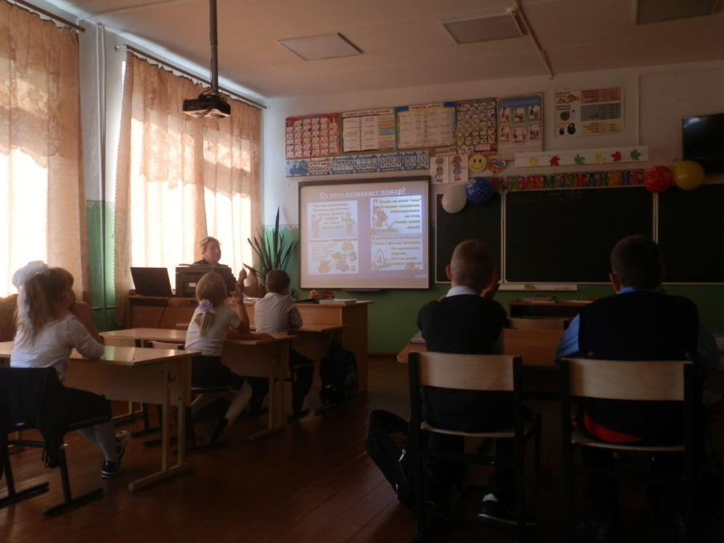

В классных кабинетах обновлены Уголки Пожарной Безопасности, где ребята могут почерпнуть для себя важную информацию, вспомнить правила пожарной безопасности, а также запомнить единый номер вызова – 01!

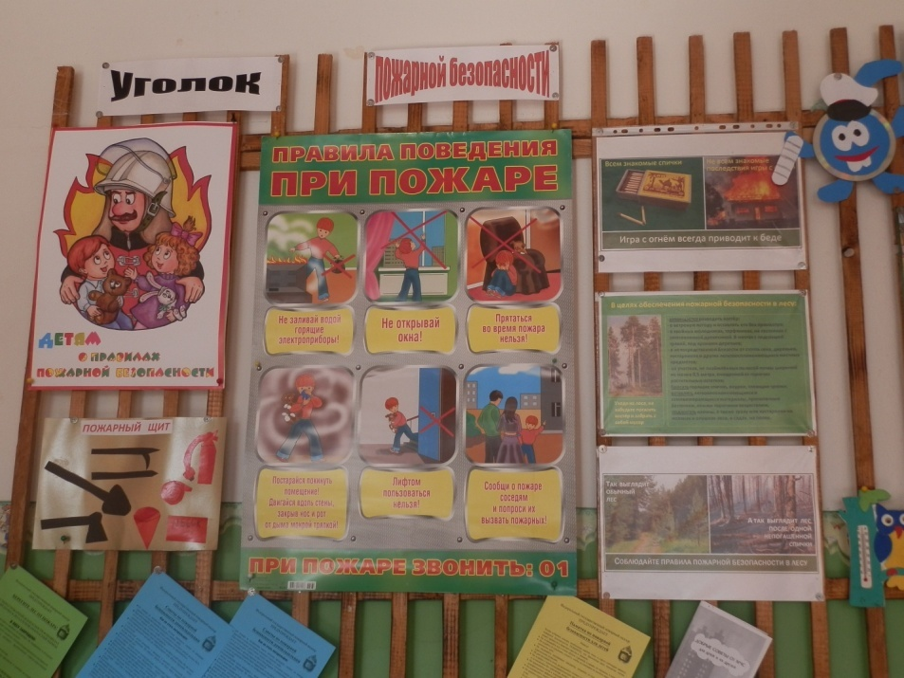

Был проведён **конкурс рисунков: «Огонь – друг и враг!».**

Итоги конкурса:

**I место** – Кутузова Юлия (1 кл.)

Орлова Юлия (2 кл.)

Решетова Виктория (1 кл.)

Лугов Денис (2 кл.)

**II место** – Числов Леонид (4 кл.)

Смирнов Дмитрий (1 кл.)

**III место** – Виноградова Карина (3 кл.)

Зелютков Сергей (3 кл.)

Числова Татьяна (3 кл.)

Смирнов Макар (3 кл.)

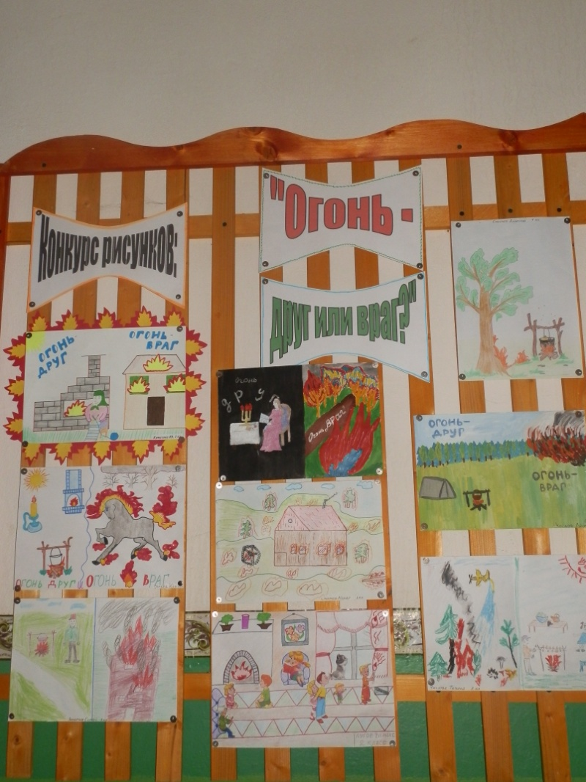

Все участники получили **грамоты** и сувениры.

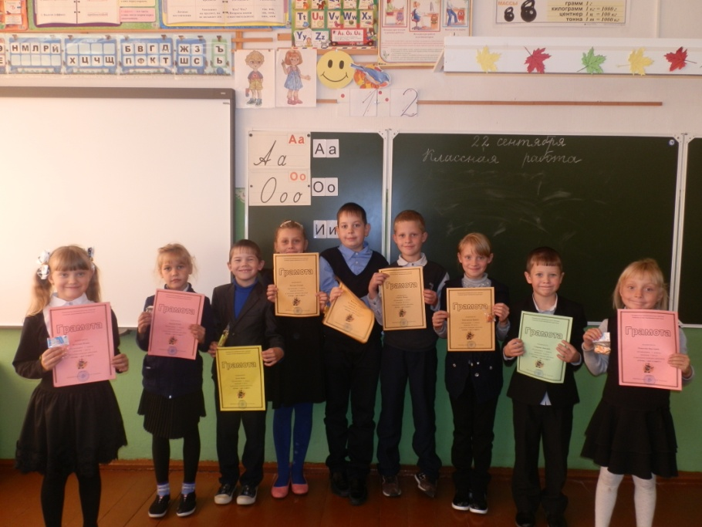

В библиотеке была организована **выставка книг «Не шути с огнём!»**

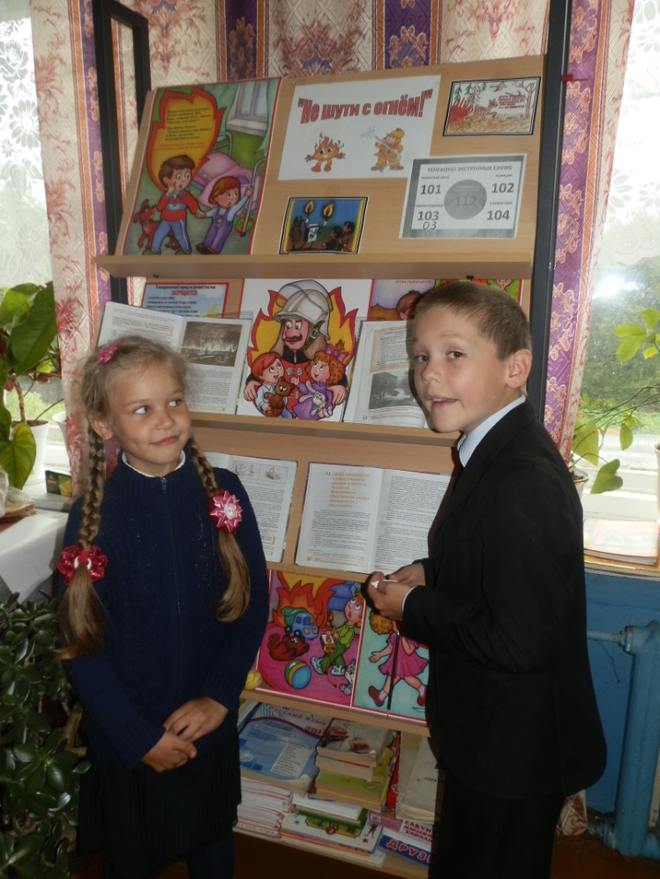

В четверг для детей прошла **спортивно-познавательная викторина «Пожарным можешь ты не быть…».** В ней участвовали две команды: «Огонёк» и «Искорка». Дети с удовольствием прошли все испытания: «спаси игрушки из огня», «затуши пожар», «выберись из огня» и др. Победила команда «Огонёк» со счётом 7:5.

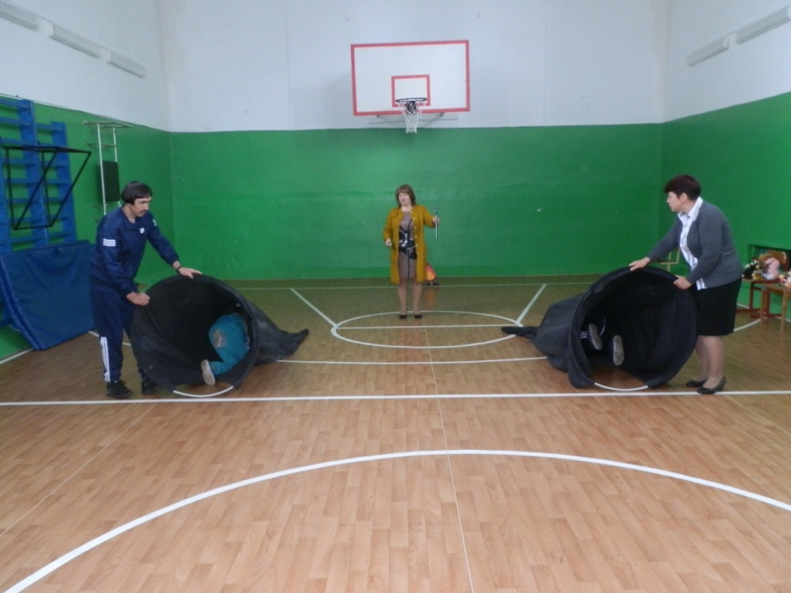

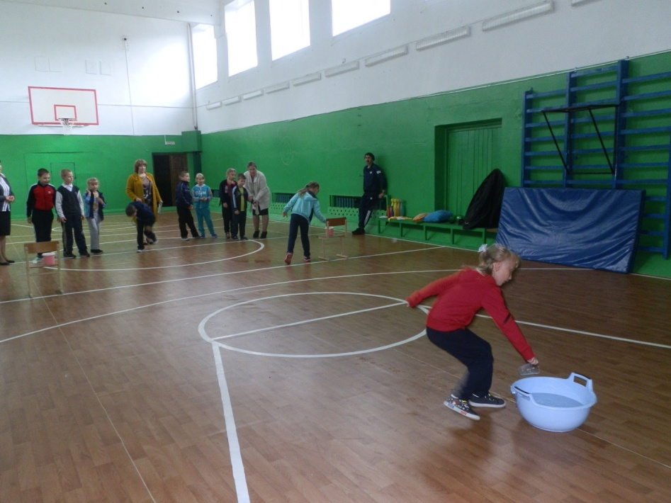

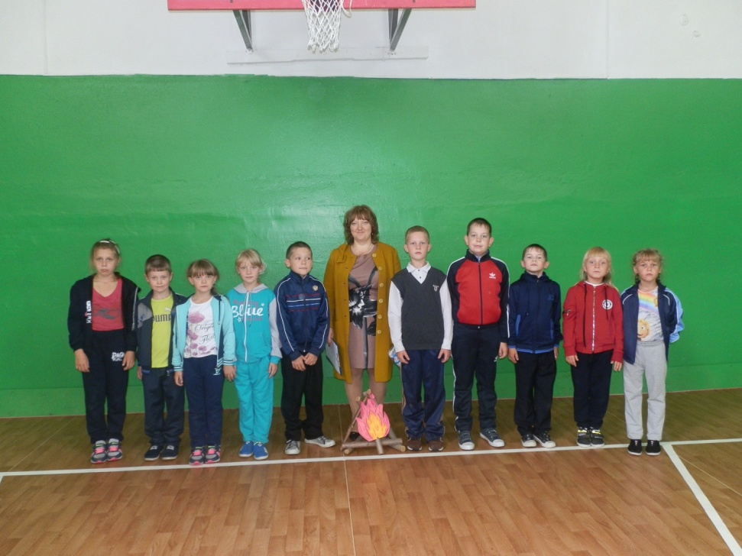

Обучающиеся 2 и 4 класса в библиотеке изготовили **памятки «Пожарная безопасность и мы».**

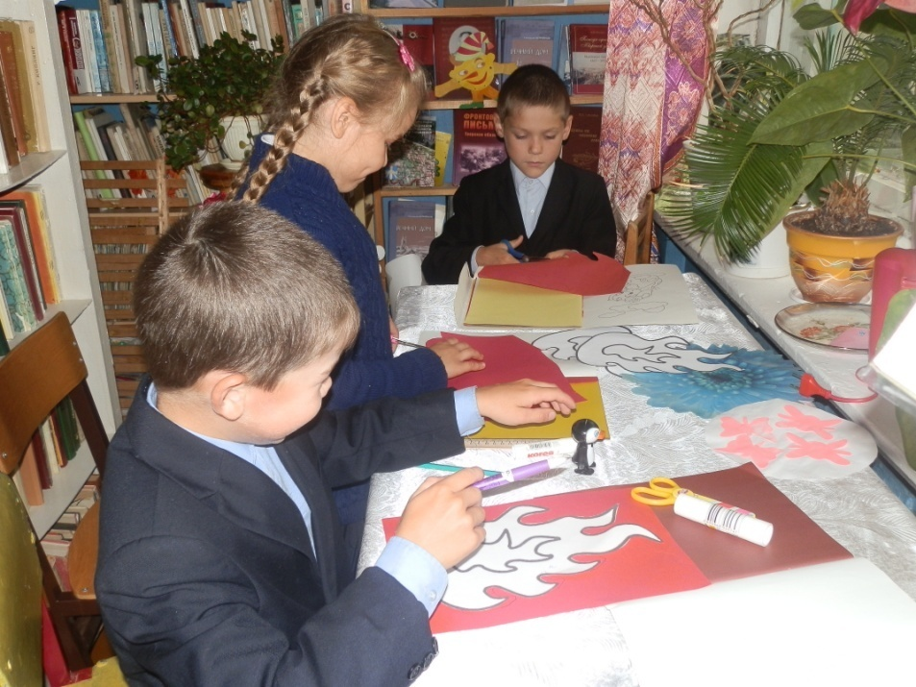

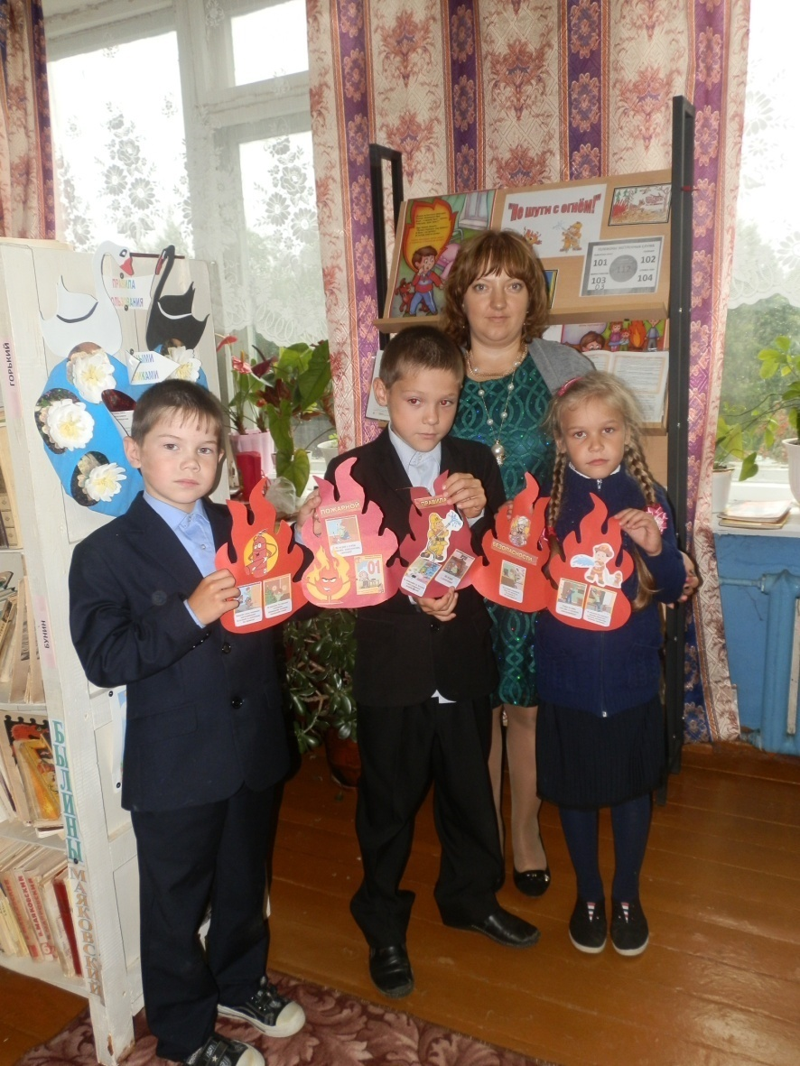

Для ребят всей школы была организована **встреча с сотрудниками МЧС** России. Ребята внимательно слушали пожарного, когда он рассказывал о том, как вести себя, если возникнет пожар и о своей работе. Он дал детям возможность попробовать затушить мнимый пожар.

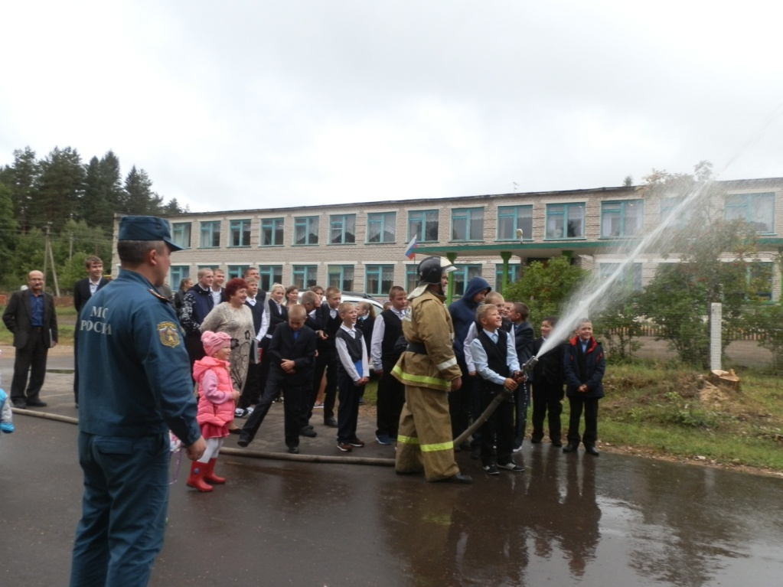

Внимание детей привлекла **пожарная машина**. Пожарный показал и рассказал, что находится в пожарной машине и для чего это оборудование нужно. Дети наперебой задавали вопросы пожарным, а самое главное, в «живую» соприкоснулись с людьми «огненной» профессии и прониклись к ним уважением.

